

PENGEMBANGAN MEDIA EDUKASI BERBASIS
MODUL DAN VIDEO ETIKA INTERAKSI DENGAN DIFABEL
BAGI TAMU ROEMAH DIFABEL INKLUSI SEMARANG

TUGAS AKHIR

Oleh:
D Dzafriza Lawhimmahfudha Waroisni
40020621650205

PROGRAM STUDI INFORMASI DAN HUMAS
SEKOLAH VOKASI
UNIVERSITAS DIPONEGORO
2025

PENGEMBANGAN MEDIA EDUKASI BERBASIS
MODUL DAN VIDEO ETIKA INTERAKSI DENGAN DIFABEL
BAGI TAMU ROEMAH DIFABEL INKLUSI SEMARANG

TUGAS AKHIR
Diajukan sebagai Salah Satu Syarat untuk Memperoleh Gelar Sarjana Terapan Program Studi Informasi dan Hubungan Masyarakat Sekolah Vokasi Universitas Diponegoro Semarang

Oleh:
D Dzafriza Lawhimmahfudha Waroisni
40020621650205

PROGRAM STUDI INFORMASI DAN HUMAS
SEKOLAH VOKASI
UNIVERSITAS DIPONEGORO
2025

HALAMAN PERNYATAAN ORISINALITAS

Penulis menyatakan bahwa tugas akhir ini disusun tanpa mengambil bahan hasil penelitian baik untuk memperoleh suatu gelar sarjana atau diploma yang sudah ada di universitas lain maupun hasil penelitian lainnya. Penulis juga menyatakan bahwa tugas akhir ini tidak mengambil bahan dari publikasi atau tulisan orang lain kecuali yang sudah disebutkan dalam rujukan dan dalam Daftar Pustaka. Penulis bersedia menerima sanksi jika terbukti melakukan plagiasi/penjiplakan.

Nama : D Dzafriza Lawhimmahfudha Waroisni
NIM : 40020621650205
Tanda Tangan :

Tanggal : 5 Agustus 2025

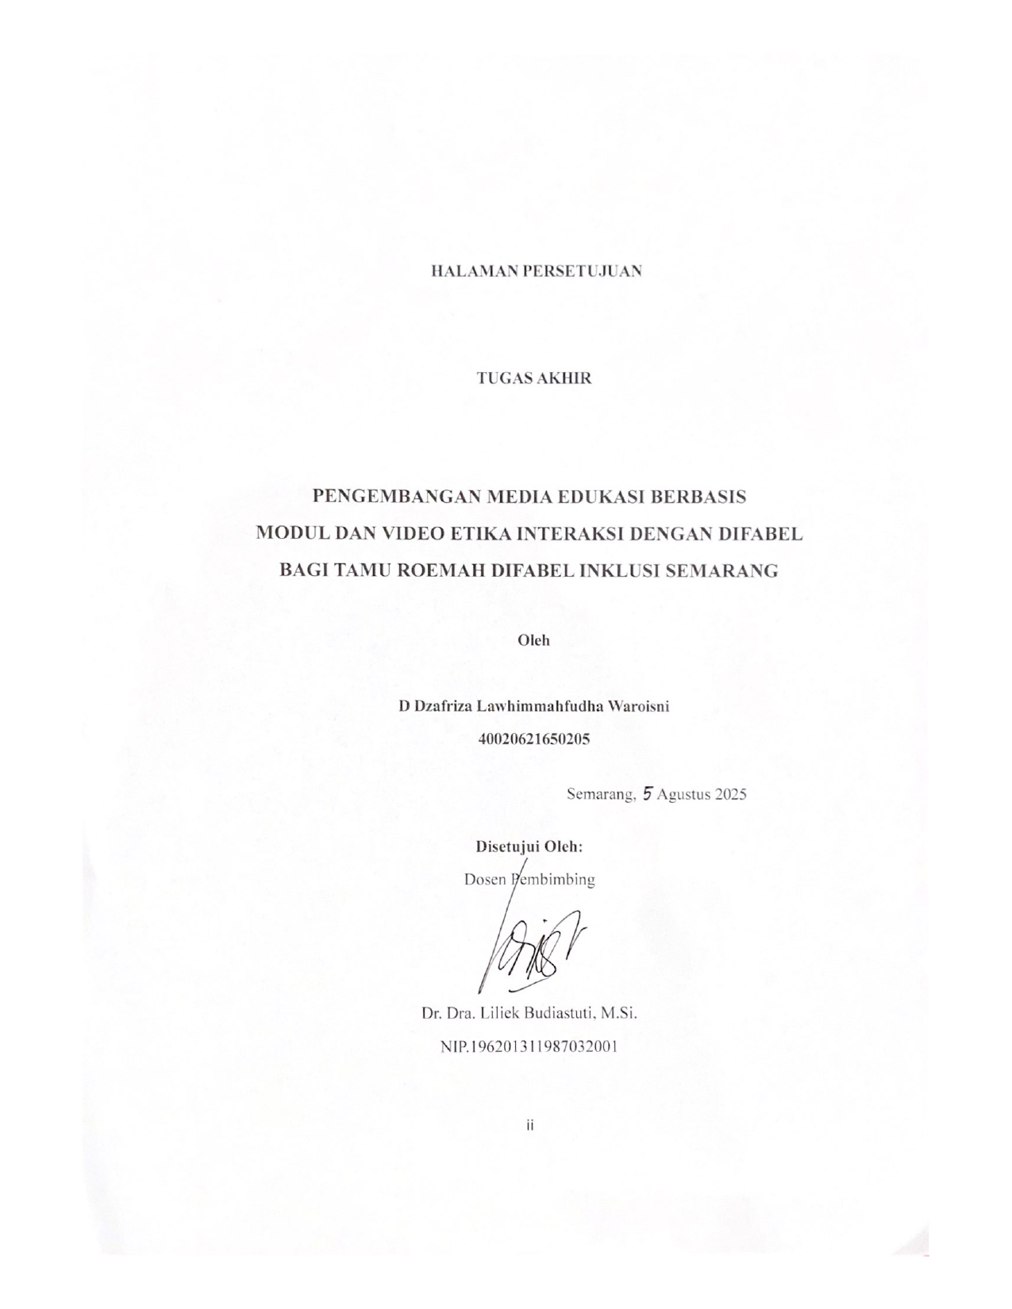
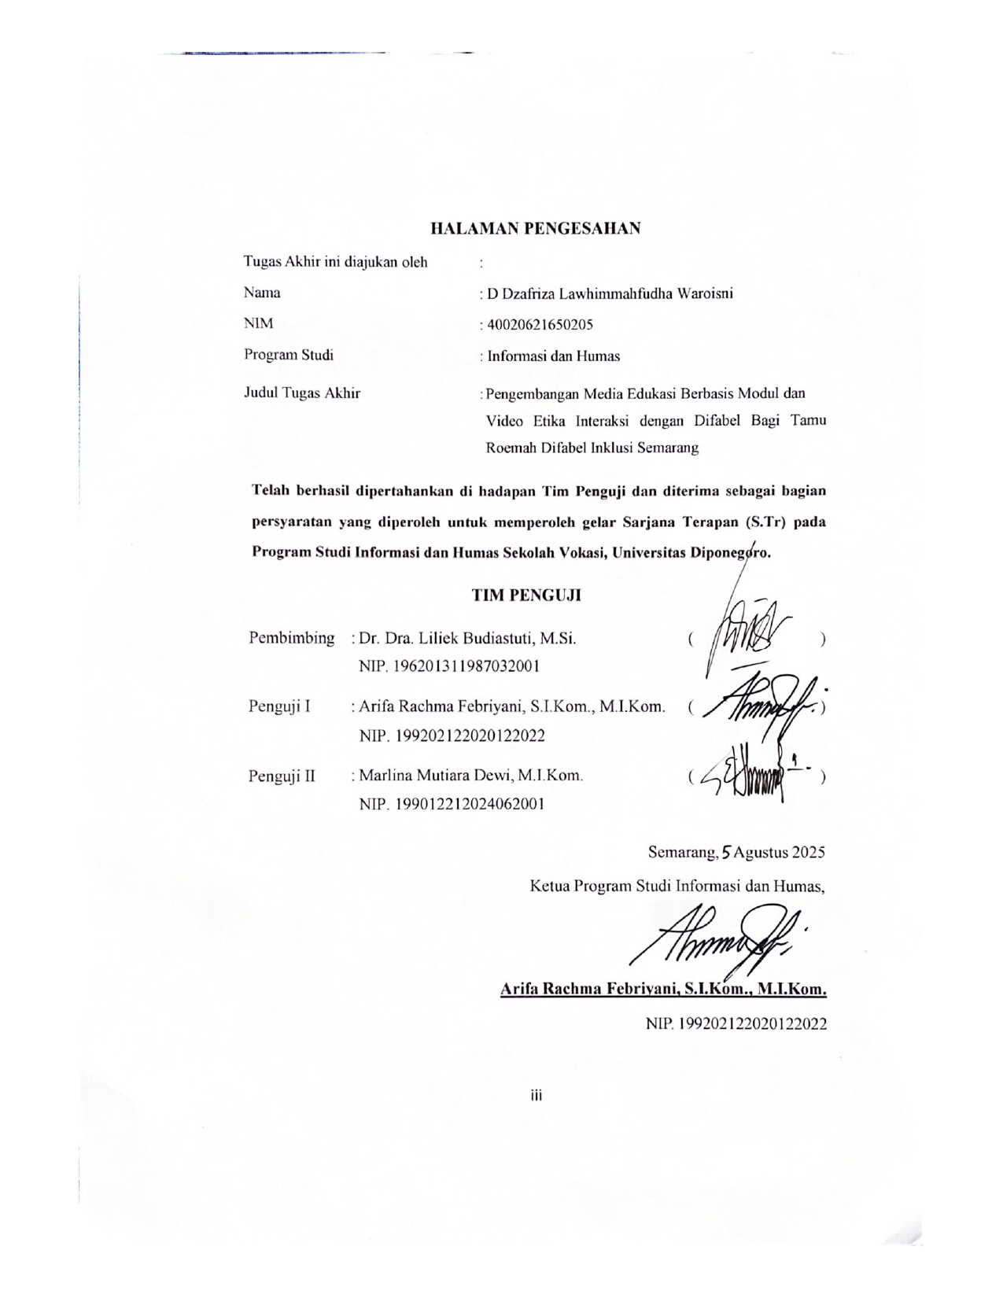
HALAMAN PENGESAHAN
Tugas Akhir ini diajukan oleh :
Nama : D Dzafriza Lawhimmahfudha Waroisni
NIM : 40020621650205
Program Studi : Informasi dan Humas

Judul Tugas Akhir : Pengembangan Media Edukasi Berbasis Modul dan
Video Etika Interaksi dengan Difabel Bagi Tamu Roemah Difabel Inklusi Semarang
Telah berhasil dipertahankan di hadapan Tim Penguji dan diterima sebagai bagian persyaratan yang diperoleh untuk memperoleh gelar Sarjana Terapan (S.Tr) pada Program Studi Informasi dan Humas Sekolah Vokasi, Universitas Diponegoro.
Pembimbing | : Dr. Dra. Liliek Budiastuti, M.Si.  NIP. 196201311987032001 | ( )
Penguji I | : Arifa Rachma Febriyani, S.I.Kom., M.I.Kom.  NIP. 199202122020122022 | ( )
Penguji II | : Marlina Mutiara Dewi, M.I.Kom.  NIP. 199012212024062001 | ( )
TIM PENGUJI
Semarang, Agustus 2025
Ketua Program Studi Informasi dan Humas,

Arifa Rachma Febriyani, S.I.Kom., M.I.Kom.
NIP. 199202122020122022

HALAMAN MOTTO DAN PERSEMBAHAN

MOTTO:
“Tidak harus hebat untuk memulai,
tetapi harus memulai untuk menjadi hebat”

PERSEMBAHAN:
Tugas akhir ini saya persembahkan untuk Program Studi Informasi dan Hubungan Masyarakat, Sekolah Vokasi, Universitas Diponegoro, yang telah menjadi tempat saya bertumbuh, belajar, dan mengembangkan diri selama masa perkuliahan. Terima kasih telah memberikan ruang dan kesempatan bagi saya untuk mengeksplorasi potensi serta mengenal dunia kehumasan. Saya juga mempersembahkan tugas akhir ini kepada kedua orang tua saya, yang selalu menjadi rumah terbaik, tempat berpulang, serta sumber kekuatan dan semangat dalam setiap langkah. Untuk kakak saya yang tidak pernah lelah memberi dukungan, terima kasih karena telah menjadi bagian dari proses saya. Tidak lupa, untuk para sahabat dan teman seperjuangan yang menemani dalam jatuh dan bangun, tawa dan tangis, serta semua bentuk kebersamaan yang memberi warna dalam masa studi ini.

KATA PENGANTAR
Puji dan syukur penulis panjatkan ke hadirat Allah SWT karena atas rahmat dan ridha-Nya, penulis dapat menyelesaikan tugas akhir ini sebagai salah satu syarat untuk memperoleh gelar Sarjana Terapan pada Program Studi Informasi dan Hubungan Masyarakat, Sekolah Vokasi, Universitas Diponegoro.
Tugas akhir ini disusun dengan bekerja sama Roemah Difabel Inklusi Semarang dalam bentuk pengembangan media edukasi yang berjudul “Pengembangan Media Edukasi Berbasis Modul dan Video Etika Interaksi dengan Difabel bagi Tamu Roemah Difabel Inklusi Semarang”. Karya ini merupakan bentuk kontribusi penulis untuk memberikan pemahaman dan panduan mengenai pentingnya etika dalam berinteraksi dengan penyandang disabilitas.
Penulis menyadari bahwa dalam proses penyusunan tugas akhir ini masih terdapat kekurangan, baik dalam hal isi maupun teknis. Oleh karena itu, penulis terbuka terhadap kritik dan saran yang membangun demi perbaikan ke depannya. Semoga tugas akhir ini dapat memberikan banyak kebermanfaatan bagi para pembaca.

Semarang, 5 Agustus 2025

D Dzafriza Lawhimmahfudha Waroisni

UCAPAN TERIMA KASIH
Segala puji dan syukur penulis panjatkan kepada Allah SWT yang telah memberikan rahmat dan karunia-Nya sehingga penulis dapat menyelesaikan tugas akhir berjudul “Pengembangan Media Edukasi Berbasis Modul dan Video Etika Interaksi dengan Difabel Bagi Tamu Roemah Difabel Inklusi Semarang”. Pada kesempatan ini penulis mengucapkan terima kasih yang sebesar-besarnya kepada:
- Allah SWT, atas segala nikmat, kekuatan, dan ketenangan hati yang diberikan sepanjang perjalanan hidup penulis. Segala proses, pencapaian, hingga keberkahan yang penulis alami tidak lepas dari pertolongan dan kasih sayang-Nya. Tanpa petunjuk-Nya, penulis tidak akan mampu melewati berbagai tantangan, jatuh bangun, dan proses pendewasaan selama masa perkuliahan dan kehidupan di perantauan.
- Dadan Hernadi dan Ai Maesaroh, selaku orang tua penulis yang selalu menjadi sumber kekuatan dan semangat. Terima kasih atas doa yang tak pernah putus, kasih sayang yang tulus, serta dukungan dalam segala bentuk yang telah mengiringi setiap langkah penulis hingga sampai di tahap ini.
- D Dzatti Lawrandrenana Waninghyun, selaku kakak penulis yang senantiasa memberikan dukungan dalam bentuk nasihat, semangat, serta bantuan materiil yang sangat berarti selama penulis merantau di Semarang. Terima kasih atas perhatian dan kebaikannya yang selalu tulus untuk penulis.
- Prof. Dr. Ir. Budiyono, M.Si., selaku Dekan Fakultas Sekolah Vokasi Universitas Diponegoro.
- Arifa Rachma Febriyani S.I.Kom.,M.I.Kom., selaku Kepala Program Studi Sarjana Terapan Informasi dan Humas.
- Dr. Dra. Liliek Budiastuti, M.Si, selaku dosen pembimbing yang telah memberikan dedikasi tinggi dalam membimbing penulis selama proses penyusunan tugas akhir ini. Terima kasih atas waktu, tenaga, dan pikiran yang telah Ibu curahkan dengan penuh kesabaran dan perhatian, sehingga penulis dapat menyelesaikan tugas akhir ini dengan sebaik-baiknya.
- Arifa Rachma Febriyanti, M.I.Kom, selaku dosen penguji yang telah memberikan masukan, saran, dan arahan terbaik bagi tugas akhir penulis.
- Marlina Mutiara Dewi, M.I.Kom, selaku dosen penguji yang telah memberikan masukan, saran, dan arahan terbaik bagi tugas akhir penulis.
- Pihak Roemah Difabel Inklusi Semarang yang telah membantu dan mengizinkan penulis untuk melakukan tugas akhir.
- Fatah Kasinung Barkah Slamet yang telah setia menemani penulis selama menjalani kehidupan di perantauan dan menempuh studi di Universitas Diponegoro selama tiga tahun terakhir. Terima kasih telah menjadi tempat keluh kesah, penyemangat di kala lelah, serta sumber dukungan yang tak henti-hentinya dalam setiap proses yang penulis jalani.
- Teman-teman Caper, yaitu Ameng, Lala, Eca, Elga, dan Bikis, yang telah menjadi bagian penting dalam hidup penulis selama menjalani masa studi di Universitas Diponegoro dan kehidupan di perantauan. Terima kasih telah menjadi tempat berbagi cerita, tawa, dan semangat. Tanpa kalian, mungkin penulis tidak akan mampu menjalani masa-masa kuliah di perantauan.
- Ahmad Imam Muzani, yang telah menjadi teman pertama hingga akhir bagi penulis selama masa perkuliahan. Terima kasih atas kesediaannya untuk selalu membantu di saat penulis mengalami kesulitan, menemani dalam perjuangan, serta menjadi tempat berbagi cerita dan keluh kesah selama proses penyusunan tugas akhir ini.
- Terakhir, penulis ingin menyampaikan terima kasih kepada diri sendiri yang telah bertahan sejauh ini. Terima kasih karena tidak menyerah, tetap kuat menghadapi badai, dan terus melangkah meski sering merasa lelah. Untuk segala tangis yang disembunyikan, kegelisahan yang dipeluk sendiri, dan semangat yang terus dijaga, terima kasih telah memilih untuk tetap bertahan dan menyelesaikan perjalanan ini.

DAFTAR ISI

HALAMAN PERNYATAAN ORISINALITAS i
HALAMAN PERSETUJUAN ii
HALAMAN MOTTO DAN PERSEMBAHAN iv
KATA PENGANTAR v
UCAPAN TERIMA KASIH vi
DAFTAR ISI viii
DAFTAR TABEL xi
DAFTAR GAMBAR xii
ABSTRAK xv
BAB I 1
PENDAHULUAN 1
1.1 Latar Belakang 1
1.2 Rumusan Masalah 6
1.3 Tujuan 6
1.4 Manfaat 7
1.4.1 Manfaat Teoritis 7
1.4.2 Manfaat Praktis 7
1.4.3 Manfaat Sosial 7
1.5 Luaran 7
BAB II 8
TINJAUAN PUSTAKA 8
2.1 Karya Terdahulu 8
2.2 Landasan Teori 10
2.2.1 Public Relations 10
2.2.2 Produksi Media Public Relations 11
2.2.3 Modul 12
2.2.4 Video 13
2.2.5 Etika Interaksi 17
2.2.7 Penyandang Disabilitas 17
BAB III 19
METODE PENGKARYAAN 19
3.1 Klien Penciptaan Karya 19
3.2 Profil Roemah Difabel Inklusi Semarang 19
3.3 Segmentasi 20
3.4 Konsep Penciptaan Karya Bidang 20
3.4.1 Modul Etika Interaksi 20
3.4.3 Video Etika Interaksi 22
3.5 Metode Penciptaan Karya 23
3.5.1 Pra-Produksi 23
3.5.1.2 Pra-Produksi Modul 24
3.5.1.3 Pra-Produksi Video 24
3.5.1.4 Standart Sequence Guide Video 25
3.5.2 Produksi 28
3.5.3 Pasca-Produksi 29
3.5.3.1 Pasca-Produksi Modul 29
3.5.3.2 Pasca-Produksi Video 29
3.5.3.3 Jadwal Publikasi 30
3.6 Indikator Keberhasilan Karya 31
3.7 Sustainabillity 31
3.7 Timeline Pelaksanaan 32
3.7.1 Timeline Produksi Modul 32
3.7.2 Timeline Produksi Video 32
3.8 Rancangan Anggaran Biaya 33
BAB IV 34
HASIL DAN PEMBAHASAN 34
4.1 Gambaran Umum Permasalahan 34
4.2 Proses Penciptaan Karya 35
4.2.1 Pra-Produksi 35
4.2.2 Produksi 41
4.2.3 Pasca-Produksi 51
4.3 Analisis Hasil 88
4.3.1 Analisis Modul 88
4.3.2 Analisis Video 89
4.4 Evaluasi Berdasarkan Indikator Keberhasilan Karya 90
4.5 Sustainability 96
4.6 Hambatan dan Solusi 97
4.6.1 Hambatan 97
4.6.2 Solusi 97
BAB V 98
PENUTUP 98
5.1 Kesimpulan 98
5.2 Saran 99
DAFTAR PUSTAKA 100
LAMPIRAN 103

DAFTAR TABEL
tabel 1. 1 Jumlah Penyandang Disabilitas Kota Semarang 2023 1
Tabel 1. 2 Analisis Swot Roemah Difabel Inklusi Semarang 4
Tabel 3. 1 Konsep Penciptaan Karya Modul 21
Tabel 3. 2 Konsep Penciptaan Karya Video 22
Tabel 3. 3 Standart Sequence Guide 25
Tabel 3. 4 Timeline Produksi Modul 32
Tabel 3. 5 Timeline Produksi Video 32
Tabel 3. 6 Rancangan Anggaran Biaya 33
Tabel 4. 1 Rancangan Materi Modul 36
Tabel 4. 2 Perubahan Standart Sequence Guide Video 40
Tabel 4. 3 Tabel Materi Modul 42

DAFTAR GAMBAR
Gambar 4. 1 Palet Warna Pra-produksi modul 38
Gambar 4. 2 Palet Warna Modul 44
Gambar 4. 3 Jenis Huruf Hussar Bold 45
Gambar 4. 4 Jenis Huruf Anteb 45
Gambar 4. 5 Jenis Huruf Anton 46
Gambar 4. 6 Jenis Huruf Poppins 46
Gambar 4. 7 Elemen Modul Pada Bagian Isi 47
Gambar 4. 8 Elemen Modul Pada Bagian Isi 47
Gambar 4. 9 Kamera Handphone Iphone 11 50
Gambar 4. 10 Kamera Handphone Iphone 15 50
Gambar 4. 11 Tripod 51
Gambar 4. 12 Menentukan Ukuran Modul 52
Gambar 4. 13 Menentukan Warna Dan Tema Yang Sesuai 53
Gambar 4. 14 Menentukan Jenis Dan Ukuran Font 54
Gambar 4. 15 Memasukan Isi Materi Dan Gambar Pendukung 54
Gambar 4. 16 Cover Depan Desain Dan Hasil Modul Digital 56
Gambar 4. 17 Cover Depan Desain Dan Hasil Modul Cetak 57
Gambar 4. 18 Desain Dan Hasil Kata Pengantar Modul Digital 58
Gambar 4. 19 Desain Dan Hasil Kata Pengantar Modul Cetak 59
Gambar 4. 20 Desain Dan Hasil Daftar Isi Modul Digital 60
Gambar 4. 21 Desain Dan Hasil Daftar Isi Modul Cetak 61
Gambar 4. 22 Desain Dan Hasil Mengenal Penyandang Disabilitas Modul Digital 62
Gambar 4. 23 Desain Dan Hasil Mengenal Penyandang Disabilitas Modul Cetak 63
Gambar 4. 24 Desain Dan Hasil Undang-Undang Penyandang Disabilitas Modul Digital 64
Gambar 4. 25 Desain Dan Hasil Undang-Undang Penyandang Disabilitas Modul Cetak 65
Gambar 4. 26 Desain Dan Hasil Jenis-Jenis Penyandang Disabilitas Modul Digital 66
Gambar 4. 27 Desain Dan Hasil Jenis-Jenis Penyandang Disabilitas 67
Gambar 4. 28 Desain Dan Hasil Jenis-Jenis Penyandang Disabilitas Modul Digital 68
Gambar 4. 29 Desain Dan Hasil Jenis-Jenis Penyandang Disabilitas Modul Digital 68
Gambar 4. 30 Desain Dan Hasil Jenis-Jenis Penyandang Disabilitas Modul Cetak 69
Gambar 4. 31 Desain Dan Hail Modul Etika Interaksi Sesuai Dengan Jenis Difabel Modul Digital 70
Gambar 4. 32 Desain Dan Hasil Etika Interaksi Sesuai Dengan Jenis Difabel Modul Cetak 71
Gambar 4. 33 Desain Dan Hasil Etika Interaksi Sesuai Dengan Jenis Difabel Modul Digital 72
Gambar 4. 34 Desain Dan Hasil Etika Interaksi Sesuai Dengan Jenis Difabel Modul Digital 72
Gambar 4. 35 Desain Dan Hasil Etika Interaksi Sesuai Dengan Jenis Difabel Modul Digital 73
Gambar 4. 36 Desain Dan Hasil Etika Interaksi Sesuai Dengan Jenis Difabel Modul Digital 73
Gambar 4. 37 Desain Dan Hasil Etika Interaksi Sesuai Dengan Jenis Difabel Modul Digital 74
Gambar 4. 38 Desain Dan Hasilvideo Youtube Etika Interaksi Dengan Difabel 75
Gambar 4. 39 Desain Dan Hasil Video Youtube Etika Interaksi Dengan Difabel 76
Gambar 4. 40 Desain Dan Hasil Glosarium Modul Digital 77
Gambar 4. 41 Desain Dan Hasil Glosarium Modul Digital 77
Gambar 4. 42 Desain Dan Hasil Glosarium Modul Digital 78
Gambar 4. 43 Desain Dan Hasil Glosarium Modul Cetak 79
Gambar 4. 44 Desain Dan Hasil Glosarium Modul Cetak 80
Gambar 4. 45 Desain Dan Hasil Daftar Pustaka Modul Digital 81
Gambar 4. 46 Desain Dan Hasil Daftar Pustaka Modul Cetak 82
Gambar 4. 47 Desain Dan Hasil Cover Belakang Modul Digital 83
Gambar 4. 48 Desain Dan Hasil Cover Belakang Modul Cetak 84
Gambar 4. 49 Menyesuaikan Ukuran Frame 85
Gambar 4. 50 Menggabungkan Footage 86
Gambar 4. 51 Menambahkan Voive Over 86
Gambar 4. 52 Menambahkan Audio 87
Gambar 4. 53 Modul Digital Yang Ditautkan Di Bio @rdinklusi.smg 88
Gambar 4. 54 Modul Cetak Yang Disimpan Oleh Roemah Difabel Inklusi Semarang Untuk Kunjungan 88
Gambar 4. 55 Video Etika Interaksi Di Youtube Komunitas Kinasih 89
Gambar 4. 56 Materi Yang Pada Modul Dan Video Mudah Dipahami 92
Gambar 4. 57 Isi Materi Relavan Dengan Situasi Nyata 92
Gambar 4. 58 Sikap Dan Tindakan Media Edukasi Membantu Untuk Memahami Etika Interaksi Dengan Difabel 93
Gambar 4. 59 Tidak Adanya Kesulitan Dalam Mengakses Modul Dan Video 93
Gambar 4. 60 Media Edukasi Praktis Untuk Dibaca Atau Ditonton Sebelum Berkunjung 94
Gambar 4. 61 Penilaian Setelah Mengakses Media Edukasi 94
Gambar 4. 62 Penerapan Etika Interaksi Yang Sduah Dipelajari Saat Kunjungan 95
Gambar 4. 63 Pendapat Responden Terdapat Modul Dan Video Etika Interaksi 95

ABSTRAK
Pengetahuan mengenai etika interaksi dengan penyandang disabilitas masih terbatas di kalangan masyarakat umum, termasuk tamu yang berkunjung ke Roemah Difabel Inklusi Semarang. Oleh karena itu, tugas akhir ini bertujuan untuk mengembangkan media edukasi berupa modul dan video yang dapat digunakan untuk memberikan pemahaman dan panduan mengenai etika interaksi yang baik dan benar kepada tamu. Media edukasi ini disusun melalui beberapa tahapan, yaitu pra-produksi, produksi, hingga pasca-produksi. Materi yang disampaikan meliputi pengenalan penyandang disabilitas, jenis-jenis disabilitas, serta etika interaksi sesuai dengan jenis penyandang disabilitas. Evaluasi dilakukan melalui wawancara dengan pihak Roemah Difabel Inklusi Semarang, pendamping, dan tamu, serta penyebaran kuisioner kepada sepuluh responden. Hasil evaluasi menunjukkan bahwa media edukasi ini mudah dipahami, relevan dengan situasi nyata, serta membantu meningkatkan kepercayaan diri dan kesadaran dalam berinteraksi dengan penyandang disabilitas. Dengan demikian, media edukasi ini dinilai efektif dan dapat digunakan secara berkelanjutan dalam mendukung kegiatan kunjungan ke Roemah Difabel Inklusi Semarang.
Kata Kunci: media edukasi, etika interaksi, penyandang disabilitas, tamu.

ABSTRACT
Knowledge about proper interaction etiquette with persons with disabilities remains limited among the general public, including visitors to Roemah Difabel Inklusi Semarang. Therefore, this final project aims to develop educational media in the form of a module and a video to provide visitors with a better understanding of appropriate interaction etiquette. The educational media was developed through several stages, including pre-production, production, and post-production. The content covers an introduction to persons with disabilities, types of disabilities, and interaction etiquette tailored to each type of disability. Evaluation was conducted through interviews with Roemah Difabel Inklusi Semarang staff, companions, and visitors, as well as through questionnaires distributed to ten respondents. The results indicate that the educational media is easy to understand, relevant to real-life situations, and helps improve users’ confidence and awareness in interacting with persons with disabilities. Therefore, this educational media is considered effective and can be sustainably used to support visitor activities at Roemah Difabel Inklusi Semarang.
Keywords: educational media, interaction etiquette, persons with disabilities, visitors.

